Delerwoud.
- Dankzij de actie 'Behoud het Delerwoud' kon het Delerwoud in 1967 voor acht miljoen gulden worden aangekocht door Natuurmonumenten.
- De ingang ligt vijf kilometer ten zuiden van Hoenderlo, aan de weg naar Schaarsbergen.
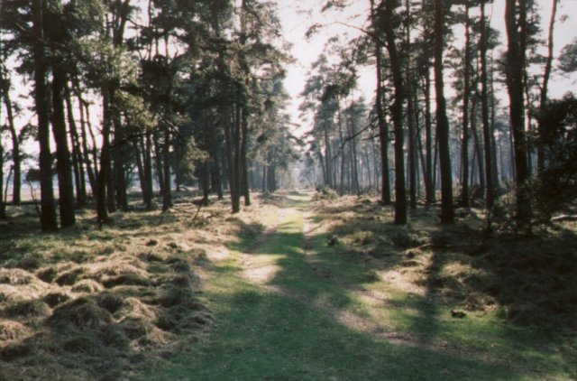
- Van de parkeerplaats aan de weg is het 500 m naar de doorgang in het wildraster.
- Daar beginnen een paar duidelijk gemarkeerde rondwandelingen over 1173 ha afwisselend heide- en bosterrein met edelherten, reeën, zwijnen, een onbeheerde kudde Drentse heideschapen en Schotse hooglandrunderen.
- Via een wildviaduct over de A50 bij Terlet mogen zij -maar mensen niet-naar het Nationaal Park Veluwezoom.
- Aan de wandelroute met de rode paaltjes staat een wildobservatiescherm.

